Lieber Peter, liebe Gerhild,
Vielen Dank für eure lieben Nachrichten. Eure Karte ist heute angekommen.
Ich bin heuer besonders spät dran, da leider meine bestellten Karten erst heute bei mir eingetroffen sind.
Uns geht es recht gut: wir sind alle gesund und guter Dinge. Das Jahr war natürlich sehr anstrengend – Lockdowns, ständiger Wechsel von online in Präsenzlehre, keine Planbarkeit für Reisen… das war alles nicht lustig, aber wir haben es gut verkraftet. Wir haben den Sommer in Griechenland sehr genossen und waren auch in den Herbstferien eine Woche unten um Kraft zu tanken.
Die letzten paar Wochen seit der drohenden Impfflicht geht es uns weniger gut. Wir werden leider oft angefeindet und haben sogar einige Freunde verloren. Andererseits haben wir bei den Demos in Wien und Graz wieder alte Freunde getroffen, die wir schon fast aus den Augen verloren haben. Die Leechburg ist halt doch ein Sammelbecken kritischer Geister.
Wir werden Weihnachten heuer in Berlin feiern. Anna hat eine tolle Stelle als Ergotherapeutin in der Schlossparkklinik angenommen und hat noch keinen Urlaubsanspruch. Deshalb fliegen wir am Donnerstag nach der Schule nach Berlin um gemeinsam zu feiern.
Wir wünschen euch ein frohes, unbeschwertes Weihnachtsfest und alles Gute für das kommende Jahr. Hoffentlich kehrt wieder Normalität und Frieden ein.
Liebe Grüße,

Liebe Burger,
Ich bin heuer besonders spät dran, da leider meine bestellten Karten erst heute bei mir eingetroffen sind.
Uns geht es recht gut: wir sind alle gesund und guter Dinge. Das Jahr war natürlich sehr anstrengend – Lockdowns, ständiger Wechsel von online in Präsenzlehre, keine Planbarkeit für Reisen… das war alles nicht lustig, aber wir haben es gut verkraftet. Wir haben den Sommer in Griechenland sehr genossen und waren auch in den Herbstferien eine Woche unten um Kraft zu tanken.
Die letzten paar Wochen seit der drohenden Impfflicht geht es uns weniger gut. Wir werden leider oft angefeindet und haben sogar einige Freunde verloren. Andererseits haben wir bei den Demos in Wien und Graz wieder alte Freunde getroffen, die wir schon fast aus den Augen verloren haben. Die Leechburg ist halt doch ein Sammelbecken kritischer Geister.
Wir werden Weihnachten heuer in Berlin feiern. Anna hat eine tolle Stelle als Ergotherapeutin in der Schlossparkklinik angenommen und hat noch keinen Urlaubsanspruch. Deshalb fliegen wir am Donnerstag nach der Schule nach Berlin um gemeinsam zu feiern.
Wir wünschen euch ein frohes, unbeschwertes Weihnachtsfest und alles Gute für das kommende Jahr. Hoffentlich kehrt wieder Normalität und Frieden ein.
Liebe Grüße,

Liebe Erika, lieber Andy, Katharina und Markus,
Ich bin heuer besonders spät dran, da leider meine bestellten Karten erst heute bei mir eingetroffen sind.
Uns geht es recht gut: wir sind alle gesund und guter Dinge. Das Jahr war natürlich sehr anstrengend – Lockdowns, ständiger Wechsel von online in Präsenzlehre, keine Planbarkeit für Reisen… das war alles nicht lustig, aber wir haben es gut verkraftet. Wir haben den Sommer in Griechenland sehr genossen und waren auch in den Herbstferien eine Woche unten um Kraft zu tanken.
Wir werden Weihnachten heuer in Berlin feiern. Anna hat eine tolle Stelle als Ergotherapeutin in der Schlossparkklinik angenommen und hat noch keinen Urlaubsanspruch. Deshalb fliegen wir am Donnerstag nach der Schule nach Berlin um gemeinsam zu feiern.
Wir wünschen euch ein frohes, unbeschwertes Weihnachtsfest und alles Gute für das kommende Jahr. Hoffentlich kehrt wieder Normalität und Frieden ein.
Liebe Grüße,
Liebe Maria,
Danke für deine liebe Karte, sie ist heute angekommen. Ich bin heuer besonders spät dran, da leider meine bestellten Karten erst heute bei mir eingetroffen sind.
Uns geht es recht gut: wir sind alle gesund und guter Dinge. Das Jahr war natürlich sehr anstrengend – Lockdowns, ständiger Wechsel von online in Präsenzlehre, keine Planbarkeit für Reisen… das war alles nicht lustig, aber wir haben es gut verkraftet. Wir haben den Sommer in Griechenland sehr genossen und waren auch in den Herbstferien eine Woche unten um Kraft zu tanken.
Die letzten paar Wochen seit der drohenden Impfflicht geht es uns weniger gut. Wir werden leider oft angefeindet und haben sogar einige Freunde verloren. Andererseits haben wir bei den Demos in Wien und Graz wieder alte Freunde getroffen, die wir schon fast aus den Augen verloren haben. Die Leechburg ist halt doch ein Sammelbecken kritischer Geister.
Wir werden Weihnachten heuer in Berlin feiern. Anna hat eine tolle Stelle als Ergotherapeutin in der Schlossparkklinik angenommen und hat noch keinen Urlaubsanspruch. Deshalb fliegen wir am Donnerstag nach der Schule nach Berlin um gemeinsam zu feiern.
Wir wünschen euch ein frohes, unbeschwertes Weihnachtsfest und alles Gute für das kommende Jahr. Hoffentlich kehrt wieder Normalität und Frieden ein.
Liebe Grüße,

Liebe Christa, Flora, Vinzent und Laurenz,
Ich bin heuer besonders spät dran, da leider meine bestellten Karten erst heute bei mir eingetroffen sind.
Uns geht es recht gut: wir sind alle gesund und guter Dinge. Das Jahr war natürlich sehr anstrengend – Lockdowns, ständiger Wechsel von online in Präsenzlehre, keine Planbarkeit für Reisen… das war alles nicht lustig, aber wir haben es gut verkraftet. Wir haben den Sommer in Griechenland sehr genossen und waren auch in den Herbstferien eine Woche unten um Kraft zu tanken.
Die letzten paar Wochen seit der drohenden Impfflicht geht es uns weniger gut. Wir werden leider oft angefeindet und haben sogar einige Freunde verloren. Andererseits haben wir bei den Demos in Wien und Graz wieder alte Freunde getroffen, die wir schon fast aus den Augen verloren haben. Die „Leechburg“ (unser altes Studentenheim) ist halt doch ein Sammelbecken kritischer Geister.
Wir werden Weihnachten heuer in Berlin feiern. Anna hat eine tolle Stelle als Ergotherapeutin in der Schlossparkklinik angenommen und hat noch keinen Urlaubsanspruch. Deshalb fliegen wir am Donnerstag nach der Schule nach Berlin um gemeinsam zu feiern.
Wir wünschen euch ein frohes, unbeschwertes Weihnachtsfest und alles Gute für das kommende Jahr. Hoffentlich kehrt wieder Normalität und Frieden ein.
Es wäre wirklich schön wenn wir uns im neuen Jahr wieder einmal sehen könnten.
Liebe Grüße,

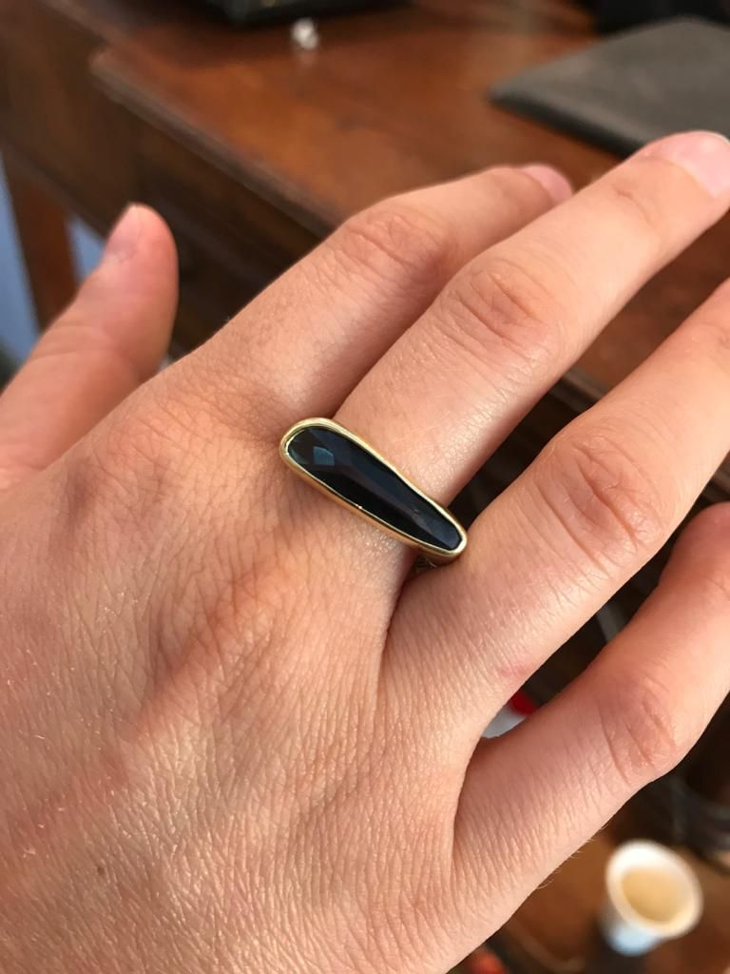

Liebe Gabi, lieber Josi,
Ich bin heuer besonders spät dran, da leider meine bestellten Karten erst heute bei mir eingetroffen sind.
Uns geht es recht gut: wir sind alle gesund und guter Dinge. Das Jahr war natürlich sehr anstrengend – Lockdowns, ständiger Wechsel von online in Präsenzlehre, keine Planbarkeit für Reisen… das war alles nicht lustig, aber wir haben es gut verkraftet. Der Sommer in Griechenland und auch die Herbstferien waren echte Kraftquellen.
Die letzten paar Wochen seit der drohenden Impfflicht geht es uns weniger gut. Wir werden leider oft angefeindet und haben sogar einige Freunde verloren. Andererseits haben wir bei den Demos in Wien und Graz wieder alte Freunde getroffen, die wir schon fast aus den Augen verloren haben. Die „Leechburg“ ist halt doch ein Sammelbecken kritischer Geister. Max Moser, die Wolfgangs und die Kunischs sind auch sehr gut informiert und engagieren sich für freie, evidenzbasierte Entscheidung jedes Einzelnen.
Wir werden Weihnachten heuer in Berlin feiern. Anna hat eine tolle Stelle als Ergotherapeutin in der Schlossparkklinik angenommen und hat noch keinen Urlaubsanspruch. Deshalb fliegen wir am Donnerstag nach der Schule nach Berlin um gemeinsam zu feiern.
Wir wünschen euch ein frohes, unbeschwertes Weihnachtsfest und alles Gute für das kommende Jahr. Hoffentlich kehrt wieder Normalität und Frieden ein.
Liebe Grüße,

Αγαπητοί Λεονάρδο, Άλμα, Robert και Julian,
Σας ευχόμαστε καλά Χριστούγεννα και ευτυχισμένος το νέο έτος.
Ελπίζουμε να είστε όλοι καλά και η υγίεια του πατέρα της Αλμας να έχει βελτιωθεί.
Ο πατέρας μου πάει αρκετά καλά. Είναι ευτυχισμένος να μένει σπίτι του. Μιλάμε στο Whatsapp κάθε μέρα και η αδελφή μου κ’εγώ τον επισκεπτούμε συχνά.
Ο Βόλφι κ ’εγώ χαιρόμαστε πολύ να βλέπουμε την Άννα τα Χριστούγεννα. Η Αννα δουλέβει σε ένα νοσοκομέιο τώρα και δεν έχει άδεια. Για αυτό θα πάμε εμείς στο Βερολίνο να γιορτάσουμε τα Χριστούγεννα μαζί.
Ευχαριστούμε ΠΟΛΫ για όλη την βοήθεια σου με όλα τα μικρά προβλήματα για τα οποία βρεις καλές και έξυπνες λυθείς.
Φιλιά
Λις και Βόλφι

α

